ALUNO (A):

DATA: / / 2019
LISTA DE RECUPERAÇÃO- PORTUGUÊS

SÉRIE: 7º ANO

4º BIMESTRE

PROFESSOR (A): PATRICIA GOTZMAN
Nota:

Nº DE QUESTÕES:
41

O problema ecológico
Se uma nave extraterrestre invadisse o espaço aéreo da Terra, com certeza seus tripulantes diriam que neste planeta não habita uma civilização inteligente, tamanho é o grau de destruição dos recursos naturais. Essas são palavras de um renomado cientista americano. Apesar dos avanços obtidos, a humanidade ainda não descobriu os valores fundamentais da existência. O que chamamos orgulhosamente de civilização nada mais é do que uma agressão às coisas naturais. A grosso modo, a tal civilização significa a devastação das florestas, a poluição dos rios, o envenenamento das terras e a deterioração da qualidade do ar. O que chamamos de progresso não passa de uma degradação deliberada e sistemática que o homem vem promovendo há muito tempo, uma autêntica guerra contra a natureza.
Afrânio Primo. Jornal Madhva (adaptado).

1) Segundo o texto, o cientista americano está preocupado com:
(A) a vida neste planeta.
(B) a qualidade do espaço aéreo.
(C) o que pensam os extraterrestres.
(D) o seu prestígio no mundo.
(E) os seres de outro planeta.

2) Para o autor, a humanidade:
(A) demonstra ser muito inteligente.
(B) ouve as palavras do cientista.
(C) age contra sua própria existência.
(D) preserva os recursos naturais.
(E) valoriza a existência sadia.

3) Da maneira como o assunto é tratado no Texto, é correto afirmar que o meio ambiente está degradado porque:
(A) a destruição é inevitável.
(B) a civilização o está destruindo.
(C) a humanidade preserva sua existência.
(D) as guerras são o principal agente da destruição.
(E) os recursos para mantê-lo não são suficientes.

4) A afirmação: “Essas são palavras de um renomado cientista americano.” (l. 4 – 5) quer dizer que o cientista é:
(A) inimigo.
(B) velho.
(C) estranho.
(D) famoso.
(E) desconhecido.

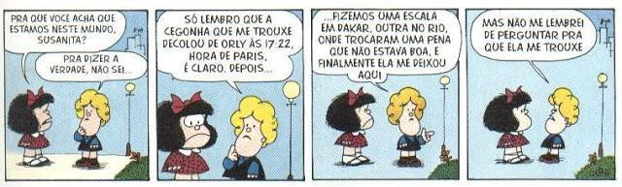

5) O sujeito do verbo “fizemos” , no terceiro quadrinho da tira, classifica-se, como
Α) composto
Β) simples
C) oculto
D) indeterminado.
Ε) oração sem sujeito.

6) Os termos em destaque nas orações abaixo são, respectivamente:

- Meninos, façam silêncio!
- Patrícia, a professora de Português, trabalhou o conteúdo.
a) ( ) vocativo; vocativo.
b) ( ) vocativo; aposto.
c) ( ) aposto; aposto.
d) ( ) aposto; vocativo

Leia os textos abaixo.

TEXTO I:
Abertura
Wilson Rocha

Era uma vez um homem que contava histórias,
Falando das maravilhas de um mundo encantado
Que só as crianças podiam ver.
Mas esse homem, que falava às crianças,
Conseguiu descrever tão bem essas maravilhas,
Que fez todas as pessoas acreditarem nelas.
Pelo menos as pessoas que cresceram por fora,
Mas continuaram sendo crianças em seus corações.
Ele aprendeu tudo isso com a natureza,
Em lugares como esse sítio
Onde ele viveu.
(...)
Pirlimpimpim. LP Som Livre, 1982. Fragmento

TEXTO II: Lobato

No Sítio do Pica-pau Amarelo, cenário mágico das histórias de Monteiro Lobato, surgiu a literatura brasileira para crianças. Da legião de pequenos leitores que a partir dos anos 20 devoraram as aventuras da boneca Emília e dos outros personagens do Sítio, nasceram novas gerações de escritores infantis do país.
Embora Lobato tenha ficado conhecido por sua obra literária, não se limitou a ela. Foi um dos homens mais influentes do Brasil na primeira metade do século e encabeçou campanhas importantes, como a do desenvolvimento da produção nacional do petróleo.
Além do promotor público, empresário, jornalista e fazendeiro, foi editor de livros. Em 1918 fundou, em São Paulo, a Monteiro Lobato & Cia, editora que trouxe ao país grandes novidades gráficas e comerciais. Até morrer, em 1948, foi o grande agitador do mercado de livros no Brasil. (...).

Nova Escola, Ano XII, nº 100, mar. 1997.
7) Os textos I (poema) e II (ensaio biográfico) têm em comum o fato de:
A) contarem sobre a vida de alguém.
B) narrarem feitos maravilhosos.
C) noticiarem um acontecimento.
D) possuírem a mesma estrutura.

Leia o texto abaixo.

Belém do Pará

Bembelelém!
Viva Belém!
Belém do Pará porto moderno integrado na equatorial
Beleza eterna da paisagem

Bembelelém!
Viva Belém!

Cidade pomar
(Obrigou a polícia a classificar um tipo novo de delinquente: O apedrejador de mangueiras)

Bembelelém!
Viva Belém!
Belém do Pará onde as avenidas se chamam Estradas:
Estrada de São Jerônimo
Estrada de Nazaré (...).

BANDEIRA, Manuel. Os melhores poemas de Manuel Bandeira. Seleção Francisco de Assis Barbosa. São Paulo: Global.1984.p.78.

8) As palavras “Bembelelém, Belém”, com repetição de sons semelhantes sugerem:
A) brincadeira com palavras.
B) evocação do repicar de sinos.
C) homenagem a Belém do Pará.
D) leveza da estrutura do poema.

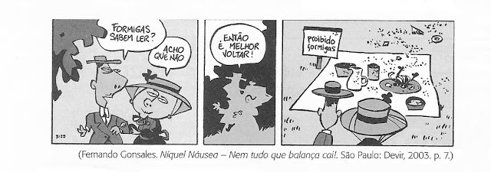
9) Observe o primeiro quadrinho, classifique o sujeito das orações a seguir e justifique.
a) Acho que não.
Classificação: ___________________________________________________________

Justificativa: ____________________________________________________________

b) Formigas sabem ler?
Classificação: ___________________________________________________________
Justificativa: ____________________________________________________________

Leia o anúncio:

10) Classifique o sujeito da oração “Precisa-se de cozinheira com pouca
experiência.”
______________________________________________________________________

11) Classifique o complemento verbal da oração “Precisa-se de cozinheira com pouca
experiência.”
______________________________________________________________________
12) Justifique sua resposta.
______________________________________________________________________

13) Classifique o complemento verbal destacado das orações abaixo:
a) O cachorro comeu o osso. _________________________________
b) Aspirava ao cargo de diretor._______________________________
c) Eu entreguei o documento ao diretor. ________________________________

Identifique o sujeito das orações abaixo. Marque o núcleo do sujeito e classifique-o:
14) Participaram da peça teatral os alunos formados pelo curso ministrado no Sesc.
Sujeito:__________________________________________________________
Núcleo do sujeito: _________________________________________________
Classificação: _____________________________________________________

15) Dona Marta, cozinheira da escola há dois anos, e Seu Euclides, porteiro e vigia, serão
contratados definitivamente.

Sujeito:__________________________________________________________
Núcleo do sujeito: _________________________________________________
Classificação: _____________________________________________________
16) Combinamos um passeio ciclístico para o último sábado de julho.
Sujeito:__________________________________________________________
Núcleo do sujeito: _________________________________________________
Classificação: _____________________________________________________

Leia esta tira, de Fernando Gonsales:

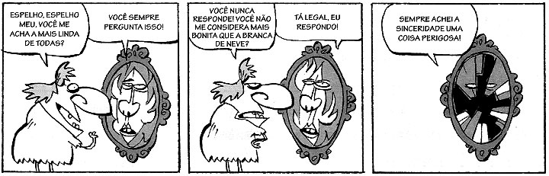

17) Observe a fala da bruxa no 1º balão. De acordo com o que foi estudado em sala de aula e quanto à transitividade, o verbo achar é? Explique.
a) ( ) indireto b) ( ) direto c) ( ) intransitivo
_______________________________________________________________________________________________________________________________________________________________________________________________________________________________________________________________________________________

Leia a tirinha a seguir para classificar as orações quanto ao tipo de predicado.

18) A alegria é contagiosa!
Predicado: __________________________________________________
Classificação:____________________________________________

19) Eu sou imune!
Predicado: __________________________________________________
Classificação:____________________________________________

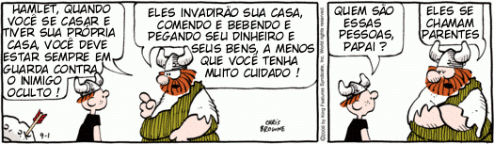
Na tirinha de Chris Browne, o vocativo não está sintaticamente relacionado com outro termo da oração.

20) As palavras Hamlet e papai, respectivamente, no primeiro e no segundo quadrinho, foram isoladas por vírgula por serem?
a) Sujeito
b) Adjunto adverbial
c) Aposto
d) Vocativo
e) Objeto direto

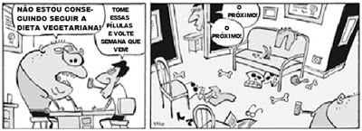
21) Na primeira oração, em “Não estou conseguindo seguir a dieta vegetariana!”, a locução verbal em destaque (conseguindo seguir) liga-se ao seu complemento (a dieta vegetariana). Logo classifica-se como:
a) Verbo Intransitivo
b) Verbo Transitivo Direto
c) Verbo Transitivo Indireto
d) Verbo Transitivo direto e indireto

22) Em “Volte semana que vem”, o verbo “volte” não tem complemento, apenas um adjunto adverbial de tempo (semana que vem). Sendo assim, esse verbo é?
a) Verbo Intransitivo
b) Verbo Transitivo
c) Verbo Transitivo Indireto
d) Verbo Transitivo direto e indireto

A arte na nossa vida
Jô Oliveira e Lucília Garcez

Você pode pensar que não conhece arte, que não convive com objetos artísticos, mas estamos todos muito próximos da arte. Nossa vida está cercada dela por todos os lados.
Ao acordar pela manhã e olhar o relógio para saber a hora, você tem o primeiro contato do dia com a arte. O relógio, qualquer que seja o seu desenho, passou por um processo de produção que exigiu planejamento visual. Especialistas estudaram e aplicaram noções de arte. A forma do seu relógio é resultado de uma longa história da imaginação humana e das suas preferências. A cor, a forma, o volume, o material que foram escolhidos estão testemunhando o tempo e a transformação do gosto e da técnica. Ao observá-lo, você percebe que é um objeto antigo ou moderno, você reconhece que quem o desenhou preferia formas curvas ou retas, ou ainda dourado, e até pedrinhas brilhantes.
Quem escolhe um relógio para comprar, decide com base em suas preferências pessoais. Alguns preferem os mais elaborados, outros preferem os mais simples. É o gosto pessoal que predomina, e este pode variar infinitamente. Varia porque recebe influências de acordo com a idade, com a época, com o meio social em que a pessoa vive. E, como nos diz a sabedoria popular: “gosto não se discute”. Mas, quem sabe, possamos discutir o gosto?
Em outros objetos do seu quarto e de seu cotidiano você pode observar a presença da arte: na estampa de seu lençol, no desenho da sua cama, no formato da sua escova de dentes, no desenho da torneira e da pia do banheiro, na xícara que você toma leite, nos talheres, no modelo do carro, no formato do telefone. Em todos os objetos há um pouco de arte aplicada.
Esse esforço para produzir objetos bonitos, agradáveis ao olhar, atraentes e harmoniosos, está em todas as culturas, em todas as civilizações. E em nosso dia-a-dia.

23) Qual é o objetivo do texto?
_______________________________________________________________________________________________________________________________________________________________________________________________________________________________________________________________________________________

24) Identifique a que se referem no texto as palavras destacadas abaixo:
a) “Nossa vida está cercada dela por todos os lados.”.
_____________________________________________________________

b) “Ao observá-lo, você percebe que é um objeto antigo [...]”.
_____________________________________________________________

c) “[...] e este pode variar infinitamente.”.
_____________________________________________________________

d) “[...] em que a pessoa vive.”.
_____________________________________________________________

25) Indique uma palavra que poderia substituir o verbo “escolhidos” em:
“A cor, a forma, o volume, o material que foram escolhidos estão testemunhando o tempo e a transformação do gosto e da técnica.”:
_____________________________________________________________________________________________
____________________________________________________________________________________________

Eis o seguinte poema. Leia-o atenciosamente:

“Poema só para Jaime Ovalle"

Quando hoje acordei, ainda fazia escuro
(Embora a manhã já estivesse avançada).
Chovia.
Chovia uma triste chuva de resignação
Como contraste e consolo ao calor tempestuoso da noite.
Então me levantei,
Bebi o café que eu mesmo preparei,
Depois me deitei novamente, acendi um cigarro e fiquei pensando...
- Humildemente pensando na vida e nas mulheres que amei.
Manuel Bandeira, in “Antologia", pág.198.
A propósito do mesmo, explicite seus conhecimentos, levando em consideração o que se pede:

26) De acordo com sua percepção, há a presença de vários verbos. Destaque-os.
_____________________________________________________________
_____________________________________________________________
_____________________________________________________________
27) Analise atentamente sobre a ocorrência de adjuntos adverbiais. Escreva e indique a circunstância expressa pelos mesmos, dizendo se é de modo, tempo, entre outras.

_____________________________________________________________
_____________________________________________________________
_____________________________________________________________
28) Tendo como referência os termos em destaque, relacione a 2ª coluna de acordo com a primeira:

a – Quando chegares do trabalho avise-me.
b – O discurso do diretor foi aplaudido com entusiasmo.
c – Visitaremos o litoral nordestino nestas férias.
d – Como chovia bastante, não fomos ao cinema, conforme combinado.
e – Fiquei muito agradecida pela sua ajuda.
( ) adjunto adverbial de intensidade
( ) adjunto adverbial de lugar
( ) adjunto adverbial de modo
( ) adjunto adverbial de causa
( ) adjunto adverbial de tempo

29) Considere o trecho: “Isso fez toda a diferença nos dois casos. A preocupação de uma pessoa muito pobre está muito associada à sobrevivência, ao emprego, à saúde, à própria vida. Para nós, da elite, jornalistas, isso já está resolvido e outras questões aparecem como mais importantes. São dois mundos diferentes.”.

As palavras grifadas são
a) predicados verbais.
b) núcleos do sujeito.
c) advérbios.
d) substantivos.
e) adjetivo

Leia a tirinha a seguir:
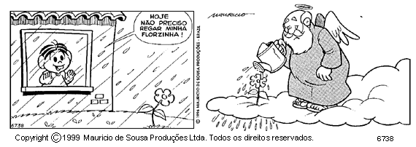

30) Copie dois advérbios que aparecem na tirinha e classifique-os de acordo com o seu valor semântico.
_____________________________________________________________
_____________________________________________________________

31) Reescreva a fala da Mônica acrescentando um advérbio de intensidade.
_____________________________________________________________
_____________________________________________________________
Leia:
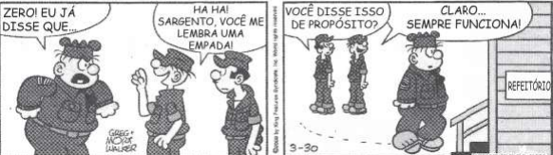

32) “ Zero! Eu já disse que...” O advérbio destacado indica a ideia de:

a) certeza
b) modo
c) tempo
d) negação
e) dúvida

33) Classifique a locução adverbial que aparece em "Machucou-se com a lâmina".
a) modo
b) instrumento
c) causa
d) concessão
e) fim

As duas mulheres e o Céu
(Conto africano)
No começo dos tempos, a distância entre o céu e a terra era bem pequena: não passava da altura de uma girafa.
Certo dia, numa aldeia africana, duas mulheres estavam com os seus pilões amassando grãos de trigo. As duas não paravam de falar. Era uma fofoca atrás da outra. Uma delas, empolgando-se muito com o falatório, levantou o pilão tão alto que fez um furo no céu.
–Aiiiiiiiiiiiiiiiiiiiiiiiiiiiiiiii! – gritou o céu.
Tão animadas com a conversa estavam as duas mulheres, que não ouviram o grito.
Acontece que não parou por aí. O espaço celeste começava a ganhar furos e mais furos porque as duas mulheres, de tão empolgadas com a conversa, não perceberam que seus pilões rasgavam o céu, que continuava a gritar.
Lá em cima, o tapete azulado chorou, berrou e nada adiantou. Finalmente, tomou uma decisão:
– Assim não dá mais, vou me afastar da terra o máximo que puder.
Subiu, subiu o mais alto que pôde. Quando chegou lá no topo do mundo, sossegou:
– Aqui está bom. Ninguém mais vai conseguir me furar.
Todos os furos que as duas mulheres fizeram nunca mais foram fechados. Os africanos dizem que esses furos podem ser vistos diariamente durante a noite: são as estrelas do céu.
BRENMAN, Ilan. “As narrativas preferidas de um contador de histórias”. Difusão Cultural do Livro, 2005.
34) O conto apresenta duas expressões que retomam o termo “céu”, evitando a repetição. Localize-as:
_______________________________________________________________________________________________________________________________________________________________________________________________________________________________________________________________________________________
35) De acordo com o texto quando o céu começa a resolver o problema:
_______________________________________________________________________________________________________________________________________________________________________________________________________________________________________________________________________________________
36) De acordo com o conto africano, os furos no céu, feitos com os pilões pelas duas mulheres da aldeia, tiveram uma consequência. Identifique-a:
_______________________________________________________________________________________________________________________________________________________________________________________________________________________________________________________________________________________
37) Segundo o texto, qual foi a atitude das mulheres diante do grito do céu?
_______________________________________________________________________________________________________________________________________________________________________________________________________________________________________________________________________________________
38) Tendo como referência os termos em destaque, relacione a 2ª coluna de acordo com a primeira:

a – Quando chegares do trabalho avise-me.
b – O discurso do diretor foi aplaudido com entusiasmo.
c – Visitaremos o litoral nordestino nestas férias.
d – Como chovia bastante, não fomos ao cinema, conforme combinado.
e – Fiquei muito agradecida pela sua ajuda.
( ) adjunto adverbial de intensidade
( ) adjunto adverbial de lugar
( ) adjunto adverbial de modo
( ) adjunto adverbial de causa
( ) adjunto adverbial de tempo

Eis o seguinte poema. Leia-o atenciosamente:

“Poema só para Jaime Ovalle"

Quando hoje acordei, ainda fazia escuro
(Embora a manhã já estivesse avançada).
Chovia.
Chovia uma triste chuva de resignação
Como contraste e consolo ao calor tempestuoso da noite.
Então me levantei,
Bebi o café que eu mesmo preparei,
Depois me deitei novamente, acendi um cigarro e fiquei pensando...
- Humildemente pensando na vida e nas mulheres que amei.
Manuel Bandeira, in “Antologia", pág.198.
A propósito do mesmo, explicite seus conhecimentos, levando em consideração o que se pede:

39) Analise atentamente sobre a ocorrência de adjuntos adverbiais. Escreva e indique a circunstância expressa pelos mesmos, dizendo se é de modo, tempo, entre outras.

_____________________________________________________________
_____________________________________________________________
_____________________________________________________________

40) De acordo com sua percepção, há a presença de vários verbos. Destaque-os.
_____________________________________________________________
_____________________________________________________________
_____________________________________________________________

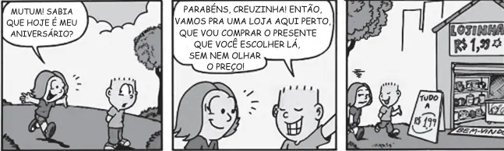

41) O termo em destaque desempenha a função de advérbio de lugar em:
a) “Sabia que hoje é meu aniversário?”
b) “Então vamos para uma loja aqui perto […]”
c) “[…] que vou comprar um presente […]”
d) “Lojinha – R$ 1,99”.

